ĐẠI HỌC QUỐC GIA THÀNH PHỐ HỒ CHÍ MINH

TRƯỜNG ĐẠI HỌC KHOA HỌC TỰ NHIÊN

BÁO CÁO ĐỒ ÁN I

BIỂU DIỄN VÀ TÍNH TOÁN SỐ HỌC TRÊN MÁY TÍNH

Môn học: Kiến trúc máy tính và hợp ngữ

Nhóm thực hiện:

1. Nguyễn Hoàng Phương MSSV: 1712681

2. Hồ Thanh Nhân MSSV: 1712627

3. Nguyễn Ngọc Lan Như MSSV: 1712644

4. Nguyễn Văn Đạt MSSV: 1712332

I. Phân công và mức độ hoàn thành

1. Nguyễn Hoàng Phương:

|  |  |
| --- | --- |
| Công việc | Hoàn thành |
| Viết hàm chuyển chuỗi nhị phân sang chuẩn IEEE 754 | 100% |
| Viết hàm nhân đôi, chia đôi 2 chuỗi kí tự số, hàm trả về giá trị của 2 mũ một số nguyên nào đó dạng chuỗi | 100% |
| Viết các operator <<, >>, hàm xoay phải xoay trái | 100% |
| Viết hàm PrintQfloat | 100% |
| Viết operator * và / | 100% |

2. Hồ Thanh Nhân

|  |  |
| --- | --- |
| Công việc | Hoàn thành |
| Viết hàm cộng, trừ 2 chuỗi số | 100% |
| Viết các operator so sánh: <, >, <=, >=, ==, gán: = | 100% |
| Viết hàm DecToBin | 100% |
| Viết hàm ScanQfloat | 100% |
| Viết chức năng đọc file | 100% |

3. Nguyễn Ngọc Lan Như

|  |  |
| --- | --- |
| Công việc | Hoàn thành |
| Viết các operator and, or, not, xor | 100% |
| Viết hàm bỏ 1 chuỗi kí tự nhị phân vào mảng int[4] | 100% |
| Viết hàm chuyển chuỗi kí tự số thành chuỗi kí tự nhị phân | 100% |
| Viết hàm PrintQInt | 100% |
| Viết giao diện chương trình | 100% |

4. Đạt

|  |  |
| --- | --- |
| Công việc | Hoàn thành |
| Viết hàm chuyển chuỗi nhị phân sang dạng bù 2 | 100% |
| Viết hàm BinToHex, DecToHex | 100% |
| Viết các operator +, - | 100% |
| Viết hàm ScanQInt | 100% |
| Viết hàm BinToDec | 100% |

II. Phạm vi biểu diễn của các kiễu dữ liệu đã thiết kế

1. QInt:

2. Qfloat:

Số gần 0 nhất có thể biểu diễn: $±2^{-16382}$

Số lớn nhất/nhỏ nhất có thể biểu diễn: $±\sum_{i=16271}^{16383}{2^{i}}$

III. Chương trình

Chương trình biểu diễn và tính toán số học trên console

1. Các tính năng:

a. Biểu diễn và tính toán số nguyên:

- Nhập số nguyên có dấu

- Biểu diễn số nguyên có dấu dưới 3 hệ 2, 10, 16

- Tính toán các phép +, -, ×, ÷, >>(dịch phải), << (dịch trái), xoay phải, xoay trái, and, or, not, xor, ==(so sánh bằng), >(so sánh lớn hơn), <(so sánh nhỏ hơn), <=(so sánh nhỏ hơn hoặc bằng), >=(so sánh lớn hơn hoặc bằng), =(gán)

- Chuyển đổi giữa các hệ 2, 10, 16

b. Biểu diễn và tính toán số thực:

- Nhập số thực

- Biểu diễn số thực có dấu dưới 2 hệ 2, 10

- Chuyển đổi giữa 2 hệ 2, 10

c. Tính toán với dữ liệu trong file

2. Giao diện chương trình

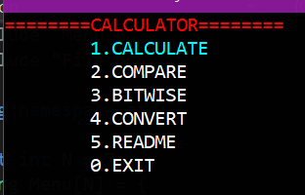

3. Cách sử dụng

Chương trình được lưu trong thư mục Release với tên:

Dùng command line để thực thi chương trình.

Nếu dòng lệnh có dạng:

<1712681_1712627_1712644_1712332.exe> <input.txt> <output.txt>

thì chương trình sẽ thực hiện đọc file <input.txt> và xuất kết quả ra file <output.txt>.

Nếu dòng lệnh có dạng:

<1712681_1712627_1712644_1712332.exe>

thì chương trình in ra giao diện

Nếu không phải 2 dạng như trên chương trình in ra:

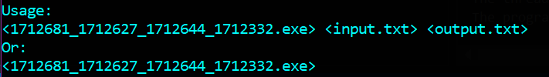

Cách dùng giao diện:

Dùng các nút mũi tên lên xuống để chọn chức năng tương ứng sau đó nhấn enter. Sau đó làm theo yêu cầu chương trình (nhập hệ ban đầu, nhập hệ muốn chuyển sang…). Nhập phép toán Vd: “123 + 456”, chương trình sẽ trả ra kết quả và hỏi muốn thực hiện tiếp hay không.

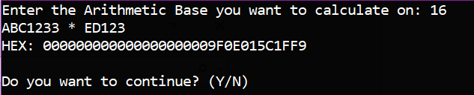

Cách nhập phép toán 1 toán hạng và 2 toán hạng được viết trong lựa chọn “5. README”

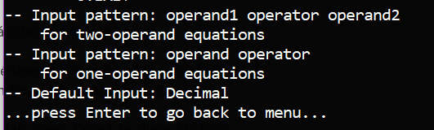

4. Các testcases

Các testcases gồm file input.txt và file output.txt lưu trong thư mục test

IV. Tham khảo

Thư viện console: https://www.youtube.com/watch?v=C7yokRqdd4o